國立虎尾科技大學「第四教學大樓一樓西側場地招租案」投標須知
案號：租1120620
- 出租場地：雲林縣虎尾鎮文化路64號，校本部第四教學大樓一樓西側，使用面積約227平方公尺，平面圖如後圖示。
- 出租期限：契約期限為5年，營運期間履約良好，無違規紀錄及待解決事項等，如有意續約，於租期屆滿前3個月以書面向本校提出申請，經本校同意後辦理續約，每次續約以3年為限。
租金起算日：
  - 若無需申請室內裝修許可：簽約日次日起為契約生效日並開始計算租金。
  - 若需申請室內裝修許可：以該核可機關之發函日次日起為契約生效日並開始計算租金。
- 應負擔費用：除另有約定，應負擔下列各項費用：
  - 場地租金：場地租金月每不得少於新台幣 16000 元整（含法定稅金，場地租金已考量寒暑假因素），得標廠商須按契約規定方式繳交場地租金費用。
  - 水電費：得標廠商應設立分表計算，本校按期抄錄向乙方收取水電費，乙方收到繳款通知書後應於10日內完成繳納。計算公式：(該期水、電實際使用度數)除以(與該所屬之總電表、總水表之總度數)乘以(該所屬該期總電費、水費用)，乙方收到繳款通知書後應於10日內完成繳納。
  - 食品安全檢驗費，由承商負擔。
  - 其他因營業行為而產生之費用由廠商自行負擔（例如：營業稅、規費、電話費、垃圾暨廢棄物處理費、場地修繕費、設施(備)維護費及因違反有關法令應繳納之罰款等）。
- 營業項目與經營型態：
- 經營項目以販賣咖啡輕食為主，本場所內無提供廚房設施，營業所需之器具皆需自行準備，並禁止油煙、酒精、瓦斯等燃火設備，使用加熱、冷藏電器應符合用電安全。
- 配合教學需求，必須規劃部分空間為複合式教學運用空間。
- 不得販售菸品、酒精類飲料、成人用品及違禁品。
- 有關營業項目、營業時段、經營型態、空間利用構想等，請廠商自行評估與規劃，並於服務企劃書中提出完整說明，經校方評審同意後，列屬契約之一部分﹔如欲增減營業項目須向校方提出申請並經核准後，始可執行。
- 營業時間：
- 營業時間請廠自商行評估與規劃，並於服務建議書中提出完整說明。
- 連續假及寒暑假廠商得視情況自行彈性調整營業時間。但非前述因素，應事先報請校方同意，非經校方同意，得標廠商不得任意間斷營業。
- 現場勘查及限制規定：
- 為利規劃及評估，公告期間請有意願參加甄選之廠商親自至出租場地實際暸解相關環境及設施。
- 本案得標廠商如須改善場地設備、裝修、設置招牌、電力改善及增設電氣用品時，應符合建築法、建築物室內裝修管理辦法、環保及消防等相關規定，且不得影響建築物結構、公共安全及環境衛生等；有關土木建築、電氣、排水、消防及空調等設施圖說、施工計畫及施工規範，應由專業建築師、電機技師、消防技師或相關技師等簽證，並送本校同意備查後使得進行施工及安裝；倘經得標廠商之建築師及消防等專業技師依法規檢討後，不需要進行室內裝修及消防安檢許可者，則應於施工計畫內檢附建築師及消防等技師簽證之切結書，以資證明。
- 前述事項，均須事先提送計劃書及圖說經本校同意後方可施作，並不得改變本場地主體結構為主；未經本校同意者，本校得令其回復原狀，所需費用概由廠商負責。
- 其餘規定請參閱契約書 。
- 投標廠商之基本資格：投標廠商須為依法設立或登記之公司或行號，且營業項目與標租招商項目相關，其應其備以下資格文件：（廠商須提出資格文件影本，機關得通知廠商提出正本供查驗）
- 廠商登記或設立之證明：如同業公會會員證、公司執照（營業項目須與標案有關）等影本。商業登記資料，廠商得以列印公開於目的事業主管機關網站之資料代之。
- 廠商納稅之證明文件：最近一期納稅證明文件，如不及提出最近一期納稅證明者，得以前一期替代之。新設立且未屆第一期營業稅繳納期限者，得以營業稅主管稽徵機關核發之核准設立登記公函及申領統一發票購票證明相關文件取代。
- 廠商信用之證明：如票據交換機構於截止投標日前之前半年內所出具之非拒絕往來戶或票據交換機構於截止投標日前之前半年內所出其之最近一年內無退票紀錄證明、會計師簽證之財務報表或金融機構或徵信機構出具之信用證明等）。
- 評審方式：
- 評審方法：序位法
  - 各評選委員就評分表所列評選項目，按其分配直接完成各參選廠商之評分，評選總分平均後排定序位分數，最高者序位為1，次高者序位為2，其餘類推。序位為第1且經評選委員會過半數之決定者為最優勝廠商。
  - 評定分數之總平均為75分以上始得列為優勝廠商，未達者，則不列為決標對象。
  - 如最優勝廠商2家以上，且均得為決標對象時，以評選表配分最高項次得分最高者，依序排序。
  - 序位排定並再行依序邀請廠商議約。
- 評審作業流程：
  - 第一階段審查廠商資格：
投標廠商資格條件文件經本校審查通過之合格廠商始得進入第二階段評審。
  - 第二階段綜合評審：
  - 通過資格審查之合格廠商以收件時間決定簡報順序，簡報器材請自備，由各廠商代表簡報答詢，簡報時間10分鐘，諮詢及答詢以15分鐘為原則，答詢方式採統問統答方式進行，主席得視實際情況予以延長。未輪到之廠商請於場外稍候，並遵守本校開標相關規定及會場秩序，如有不實授權委託或妨礙開標工作進行者，將請該廠商退出標場，並取消其投標資格。廠商若未出席，簡報及答詢項目為0分。
  - 經評審後，序位第一且經評選委員會過半數之決定者，為最優勝廠商，簽奉校長或其授權人同意後，依規定辦理議約。
- 評審項目、標準及配分：詳租賃評選作業規定
- 服務企劃書：
- 撰寫格式：以A4直式橫書，由上而下、由左至右繕寫，加封面於左側裝訂成冊。用紙尺寸大小：以A4紙張，特殊的圖表允許使用其他適合大小的紙張，如圖表採 用A3紙張時，折成A4規格。
- 服務企劃書一式六份。企劃書交付後，不論廠商得標與否均不退還。
- 投標廠商因準備及交付服務企劃書所衍生之費用由投標廠商自行負擔。
- 得標廠商所提之服務企劃書及於評審委員會議中之承諾，經學校及得標廠商確認無誤後，列屬契約之一部分。
- 招標文件領取方式及地點：
- 領標方式：本案已利用本校總務處最新消息網頁辦理公告，招標文件以網頁下載領取方式，不另備書面文件供現場或郵遞方式索取。
- 檔案下載網址：http://gad.nfu.edu.tw/bin/home.php
- 標件遞送方式：
- 郵寄遞送地址：雲林縣虎尾鎮文化路64號 國立虎尾科技大學總務處保管組收。
- 現場遞送：於截標期限內送達本校文書組收發室。
- 不論採郵寄或現場遞送方式，信封請自備且信封上皆應註明標案名稱、公司名稱﹔如以郵寄遞送之廠商應自行估算郵寄時間，若因郵寄郵資不足或時間之延誤致無法參加評審，其責任概由廠商自行負責。
- 截止投標時間：民國112年6月19日17時。
- 開標時間（資格審查）：民國112年6月20日14時。
- 簡報及評審時間：民國112年6月20日14時30分。
- 簡報及評審地點：本校四樓開標室。
- 押標金及履約保證金：
- 免押標金。
- 履約保證金：履約保證金為得標月租金金額 2 倍，乙方應於簽約日次日起7日內繳納完成。
- 廠商得以支票、現金方式至本校總務處出納組繳納，或以匯款方式辦理。匯款行別與帳號：臺灣銀行虎尾分行，戶名:國立虎尾科技大學401專戶帳號:147036070015) 【請備註繳款人或案號、用途等以利本校證明】。
- 禁止轉租及分租：得標廠商應以本身能力自行經營，不得再另行委託或轉租、分租第三人經營，如違反規定，校方得終止契約並沒收履約保證金。
- 其他：
- 本案標租場地已申請使用執照變更中，若無法於決標日起3個月內完成使用執造變更，本招租案將不予成立，本契約作廢，雙方不得異議。
- 本須知及相關投標文件為契約之一部份，投標廠商應於投標前詳閱投標相關文件﹔本須知如有未盡事宜，悉依民法及其他相關規定辦理。
- 現場查看時間：請於截標期限前上班日，每日上午9：00至下午4：30止洽總務處保管組，聯絡電話：05-6315201林先生、6315209陳小姐。
- 相關文件：
- 資格審查表
- 場地租賃契約書
- 評選作業規定
- 標單
- 委任書
- 標封封面

- 投標廠商需繳交文件資料：
  - 資格審查表
  - 場地租賃契約書
  - 標單
  - 公司或商業登記證明文件
  - 近期納稅證明
  - 委任書（負責人親自出席者免附，臨時受委託者得於開標當日另行出具）
  - 營運企劃書1式6份
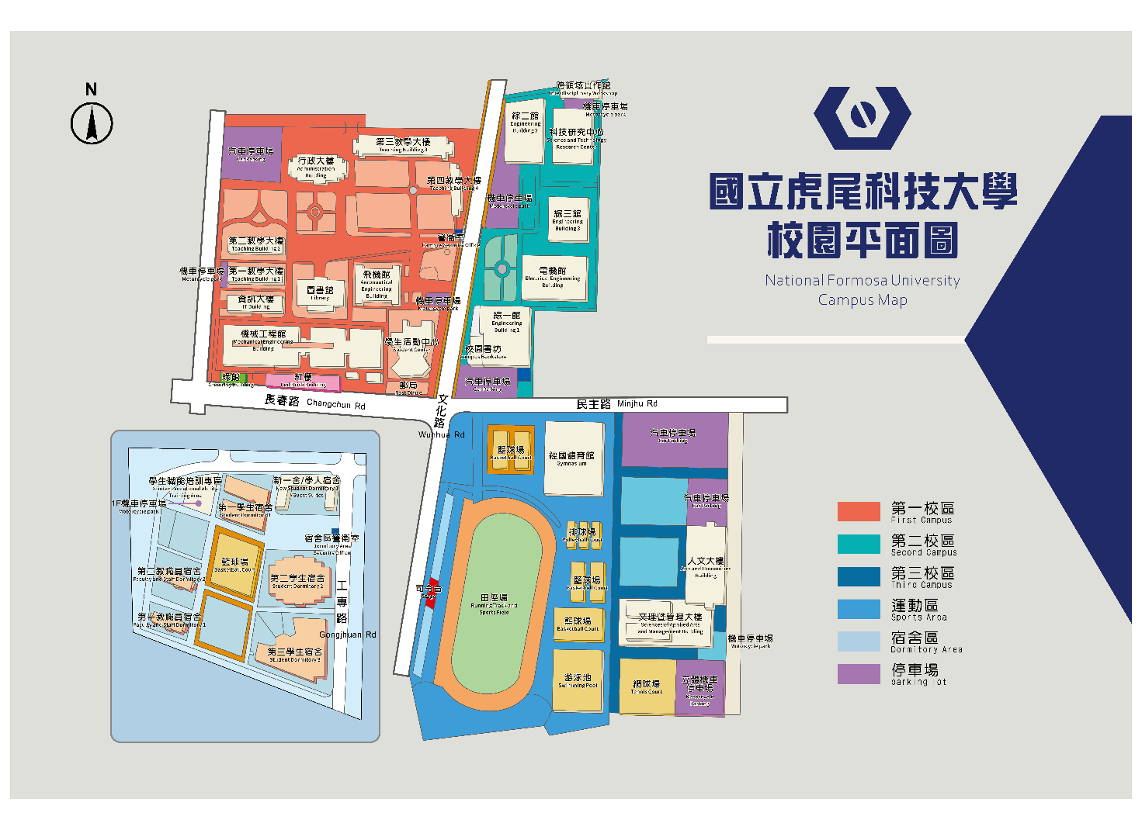

校本部第四教學大樓位置圖(紅圈處)
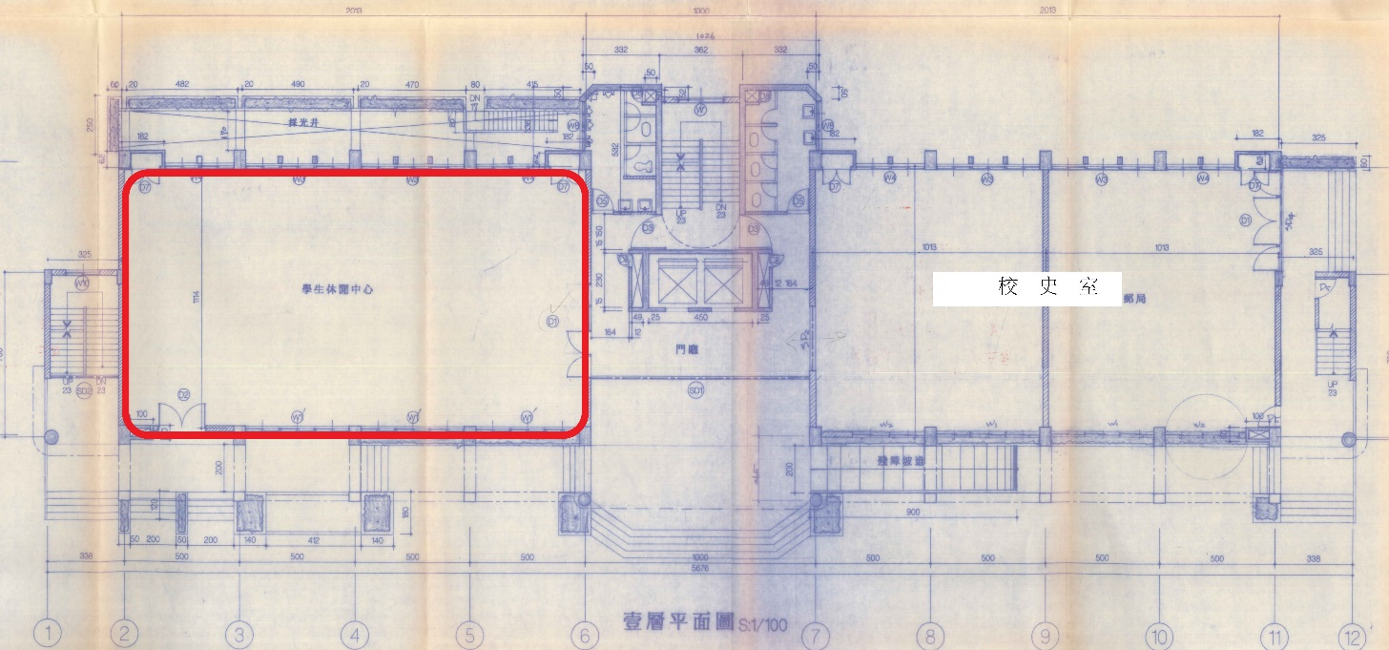
第四教學大樓一樓西側出租場地平面示意圖

